Извещение о проведении запроса котировок
Дата размещения на сайте: 22.09.2010
№ МУ – 001 – 03 ЗК

Муниципальный заказчик | Управление образования Администрации Кемеровского муниципального района  Юридический адрес: 650036,г.Кемерово,ул. Терешковой, 30А  Почтовый адрес: 650036, г.Кемерово, ул.Терешковой,30-А  E-mail: kemruose@ mail.ru
Источник финансирования | Средства местного бюджета
Предмет запроса котировок | Изготовление и монтаж пластиковых окон (Согласно приложению №1 к извещению)
Условия заказчика | Изготовление и монтаж пластиковых окон должен соответствовать всем установленным стандартам качества и иметь соответствующие сроки годности и гарантии.
Количество | Согласно приложению №1 к извещению
Сроки поставки товара | В течение 20 календарных дней с момента подписания контракта
Максимальная цена контракта | 499 500 руб.
Сведения о включенных в цену расходах | Цена должна включать в себя все издержки, налоги и пошлины, НДС, доставку до места назначения, разгрузку.
Срок подписания победителем государственного контракта | Не менее 8 дней со дня подписания протокола рассмотрения и оценки котировочных заявок
Срок и условия оплаты | Оплата 100%, по факту поставки товара, подписания счета-фактуры и товарной накладной в течение 10 банковских дней.
Срок начала подачи заявок | 23. 09.2010
Срок окончания подачи заявок | 17.30 01.10.2010
Дата подведения итогов | 02.10.2010

В случае Вашего согласия на выполнение работ просим представить котировочную заявку по прилагаемой форме (при этом она должна быть заверена подписью уполномоченного на то лица и печатью) по адресу: г. Кемерово, ул. Терешковой, 30-А, (E-mail: kemruose@ mail.ru) в срок до 17.30 часов 09.09.2010г. тел/факс. (384 2) 56-05-83
Контактное лицо Рогулина Елена Владимировна.
Котировочные заявки, поданные с опозданием, не рассматриваются и в день их поступления возвращаются участникам размещения заказа.

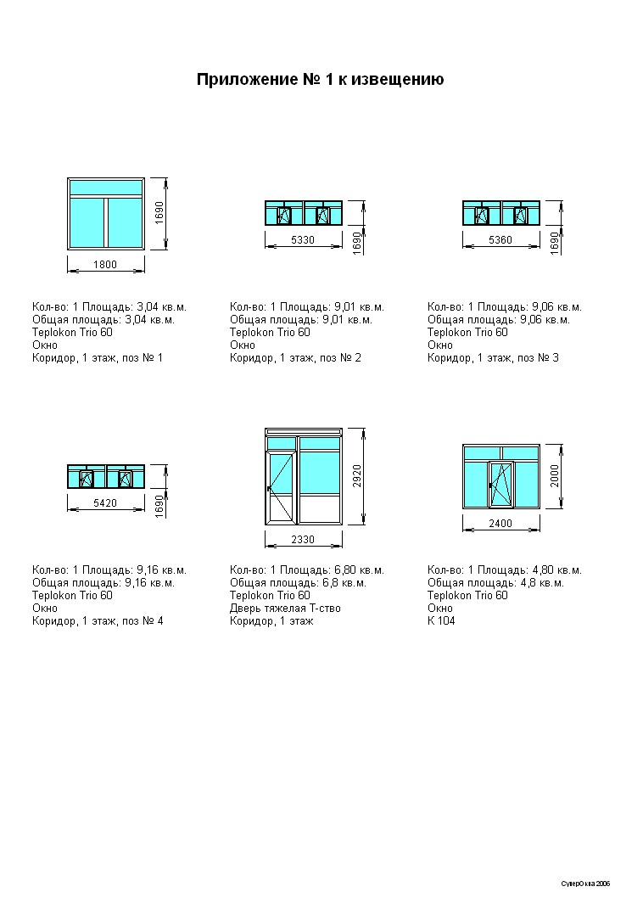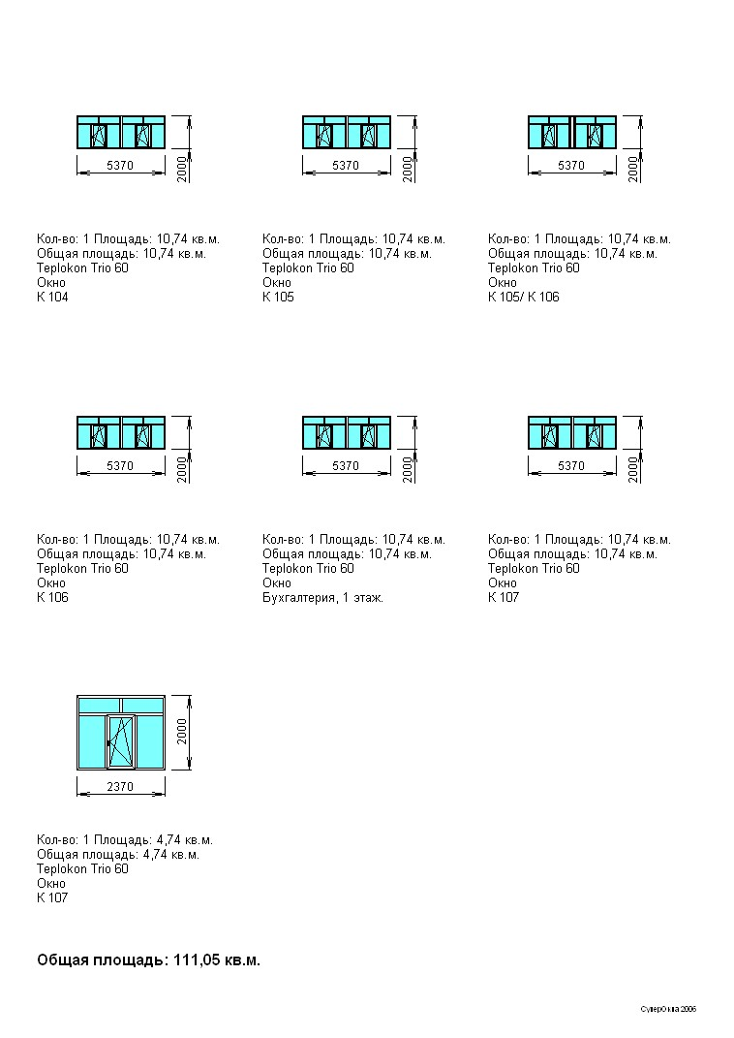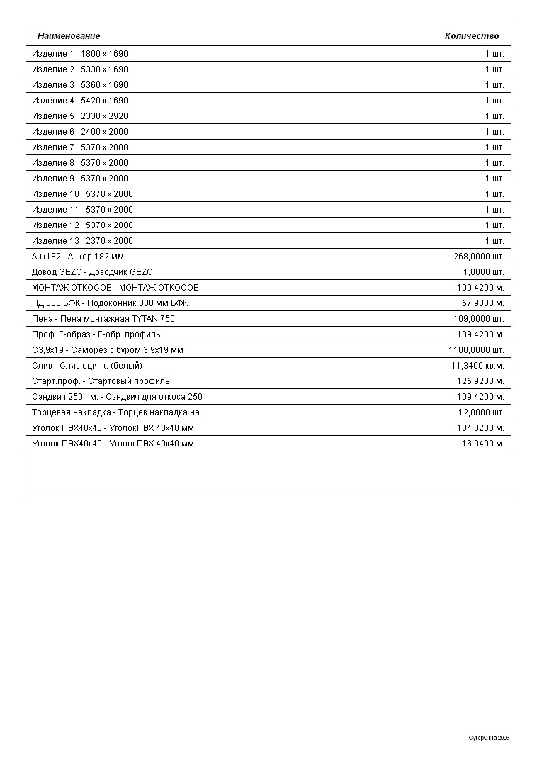
Приложение №2 к извещению
ПРОЕКТ
Муниципальный контракт № __________
на поставку товаров для нужд образовательных учреждений

г. Кемерово «____»__________2010г.

1. Предмет Муниципального контракта

1.1. Поставщик по заданию Муниципального заказчика обязуется поставить и передать ____________________________________________ (далее - товар) Грузополучателю (плательщику), указанному Муниципальным Заказчиком, а именно ____________________ , по адресу ______________________в порядке и на условиях, предусмотренных настоящим Муниципальным контрактом.
1.2. Грузополучатель (плательщик) ________________________ обязуется обеспечить оплату поставленного (переданного) товара в порядке и на условиях, предусмотренных настоящим Муниципальным контрактом.
1.3. Товар, поставляемый в рамках предмета настоящего Муниципального контракта, его наименование, цена, комплектация и количество (объем) определяются в Спецификации на товар (Приложении №1 к Муниципальному контракту).

2. Права и обязанности сторон

2.1. Поставщик обязан:
2.1.1.Своевременно и надлежащим образом поставить товар и представить все необходимые отчетные документы в месте нахождения Грузополучателя (плательщика), по адресу, указанному в п.1.1. настоящего контракта.
2.1.2. Безвозмездно устранить выявленные недостатки товара или осуществить его соответствующую замену.

2.2. Поставщик в праве:
2.2.1. Требовать своевременного подписания Грузополучателем (плательщиком), указанному Государственным Заказчиком в п.1.1. настоящего контракта, акта сдачи-приемки товара по Муниципальному контракту на основании представленных Поставщиком отчетных документов.
2.2.2. Требовать своевременной оплаты поставленного товара в соответствии с подписанным двусторонним актом сдачи-приемки товара по настоящему Муниципальному контракту.

2.3. Заказчик в праве:
2.3.1. Определять (плательщика), в адрес которого Поставщик обязан поставить и передать товар по настоящему Муниципальному контакту, лиц, непосредственно участвующих в контроле за осуществлением поставки товара Поставщиком и (или) участвующих в сдаче-приемке товара по количеству и качеству.

2.4. Грузополучатель (плательщик), указанный Муниципальным заказчиком в настоящем контракте, обязан:
2.4.1. Обеспечивать своевременную оплату товара в соответствии с условиями настоящего Муниципального контракта.
2.4.2. Обеспечивать своевременную приемку товара по настоящему Муниципальному контракту.

2.5. Грузополучатель (плательщик), указанный Муниципальным заказчиком в настоящем контракте, в праве:
2.5.1.Требовать от Поставщика надлежащей поставки товара, соответствующего качеству, объемам, срокам его поставки и иным требованиям, предусмотренным настоящим Муниципальным контрактом.
2.5.2. В случае поставки товара с нарушением условий настоящего Муниципального контракта вправе отказаться от оплаты поставленного товара и потребовать возврата уплаченных Поставщику денежных средств, которые подлежат возврату в течение 3 (трех) рабочих дней с момента получения Поставщиком письменного требования, или потребовать уменьшения оплаты стоимости товара в соответствии с действующим законодательством Российской Федерации.

3. Стоимость (цена) и оплата товара

3.1. Общая стоимость товара по Муниципальному контракту составляет ____________________ рублей __________ коп. (_______________________________________ рублей ________ коп.),
(сумма прописью)
в том числе НДС _______% _______________ рублей _______ коп.
(_______________________________________ рублей ________ коп).
(сумма прописью)
(Если НДС не облагается, указывать: "НДС не облагается на основании письма ИМНС об упрощенной системе налогообложения" или делать ссылку на нормативный акт, определяющий освобождение от оплаты НДС, - этот текст удалить.)
3.2. Общая стоимость товара включает в себя все затраты, издержки и иные расходы Поставщика, связанные с исполнением настоящего Муниципального контракта.
3.3. Оплата 100%, по факту поставки товара, подписания счета-фактуры и товарной накладной в течение 10 банковских дней.

4. Срок поставки товара, порядок сдачи-приемки товара, требования к товару

4.1. Поставка (отгрузка) товара и передача отчетной документации осуществляются Поставщиком в следующие сроки ________________________ .
4.2.При приемке товара наименование, комплектность и периодичность поставки должно соответствовать спецификации (приложение №1 к настоящему контракту).
4.3. Товар в соответствии с п.1.1. передается Грузополучателю (плательщику) по акту сдачи-приемки товара по количеству и качеству.
4.4. Подписанный Поставщиком и Грузополучателем (плательщиком), указанным Муниципальным заказчиком в настоящем контракте, акт сдачи-приемки товара является основанием для оплаты Поставщику 100% общей стоимости товара.
4.5. Товар должен отвечать требованиям качества, безопасности жизни и здоровья, а также иным требованиям сертификации, безопасности (санитарным нормам и правилам, государственным стандартам и т.п.), лицензирования, если такие требования предъявляются действующим законодательством Российской Федерации или настоящим Муниципальным контрактом.
4.6. Товар должен быть поставлен в ассортименте (наименовании), в объеме (количестве) и в сроки, предусмотренные настоящим Муниципальным контрактом. Товар передается грузополучателям с необходимыми принадлежностями к нему, которыми в т.ч. могут быть копии сертификата и лицензии, инструкции (памятки) на русском языке, паспорт на товар, гарантийные талоны (сервисные книжки) и т.п.
4.7. Товар должен иметь необходимые маркировки, наклейки и пломбы, если такие требования предъявляются действующим законодательством Российской Федерации или определяются настоящим Муниципальным контрактом. Дополнительные требования содержания таких условий определяются в письменных приложениях к настоящему контракту.
4.8. Товар должен быть поставлен в упаковке (таре), обеспечивающей защиту товаров от их повреждения или порчи во время транспортировки и хранения.
4.9. Риск случайной гибели или случайного повреждения товара до его передачи Грузополучателю лежит на Поставщике.
4.10. Товар, не соответствующий требованиям настоящего Муниципального контракта, в том числе недоброкачественный (бракованный), подлежит замене на товар с аналогичными характеристиками либо товар, имеющий характеристики не хуже предусмотренных Муниципальным контрактом. Замена товара осуществляется Поставщиком без изменения цены единичной расценки товара в течение 14 (четырнадцати) дней с момента обнаружения недостатков товара.
4.11. Поставщик гарантирует, что товар передается свободным от прав третьих лиц и не является предметом залога, ареста или иного обременения.

5. Ответственность сторон и порядок разрешения споров

5.1. За неисполнение или ненадлежащее исполнение своих обязательств Муниципальный заказчик несет ответственность в соответствии с действующим законодательством Российской Федерации.
5.2. В случае нарушения сроков поставки товара, несоответствия товара объему (количеству), поставки товара ненадлежащего качества, нарушения сроков представления отчетной документации грузополучатель (плательщик) вправе применить к Поставщику неустойку в размере 0,5% от стоимости товара, подлежащего оплате, за каждый день просрочки исполнения.
5.3. Уплата Поставщиком неустойки или применение иной формы ответственности не освобождает его от исполнения обязательств по настоящему Муниципальному контракту.
5.4. Стороны освобождаются от ответственности за полное или частичное неисполнение своих обязательств по настоящему Муниципальному контракту в случае, если такое неисполнение явилось следствием обстоятельств чрезвычайного характера, которые сторона не могла ни предвидеть, ни предотвратить разумными мерами.
5.5. Все споры, возникающие в процессе заключения и исполнения Муниципального контракта, решаются сторонами путем переговоров в добровольном порядке. При не достижении соглашения сторон, спор подлежит разрешению в Арбитражном суде Кемеровской области

6. Срок действия, изменение и расторжение
Муниципального контракта

6.1. Муниципальный контракт после его подписания Сторонами вступает в силу с момента регистрации Муниципальным заказчиком и действует до ____________. Окончание срока действия настоящего контракта не освобождает стороны от ответственности за неисполнения Сторонами своих обязательств.
6.2. Изменение положений настоящего Муниципального контракта возможно по соглашению Сторон. Все изменения оформляются в письменном виде путем подписания Сторонами Дополнений к Муниципальному контракту. Все приложения и Дополнения являются неотъемлемой частью Муниципального контракта. Дополнение после подписания Сторонами вступает в силу с момента его регистрации Муниципальным заказчиком.

7. Реквизиты и подписи сторон
Поставщик: Заказчик:

Директор  __________________________ |  | Начальник Управления Образования Кемеровского муниципального района  ______________________ В.В.Ерошов

